Provata per voi: Frw Lancer Xtr disc
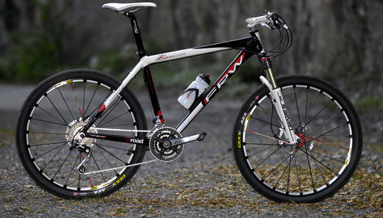
Le tendenze emerse dalle fiere di fine estate parlano chiaro: il carbonio spopola anche nel settore mountainbike, soprattutto nelle cosiddette “front”. Intanto l’alluminio…vince. Almeno nel caso della Frw Lancer che, grazie all’indubbia classe di Gerhard Kerschbaumer, ha dominato tutta la stagione agonistica tra gli Juniores, aggiudicandosi Campionato italiano, Europeo e Mondiale.
Il design è fatto di linee semplici e rettilinee con proporzioni collaudate, sia per quello che riguarda il moderato sloping sia per l’estensione del triangolo anteriore e del carro. In perfetto “old style”, la serie sterzo con calotte esterne. Il materiale? Lega Scandium modellata con tecnica hydroforming. Così si modella l’alluminio in totale libertà, del tutto paragonabile a quella che si può raggiungere con gli stampi per la fibra di carbonio, ottimizzando le forme per finalità tecniche ed estetiche. Siamo nell’ordine di un peso medio di 1.350 grammi per il solo telaio che, seppure non rappresenti un valore record, è piuttosto competitivo anche nei confronti di una buona struttura in carbonio.
In prova, la Lancer si è dimostrata reattiva e scattante: ci è sembrata una bici ben equilibrata, raccolta, ma al punto giusto. La prima qualità che risalta è la scorrevolezza, migliorata anche delle nuove coperture Geax Aka e dalle Mavic Slr. Non appena si spinge sui pedali con maggiore decisione, ci si accorge anche della notevole rigidità. . Semplice nel design, efficace nelle prestazioni, la Frw Lancer si dimostra un mezzo affidabile e concreto.
La prova completa è pubblicata su Ciclismo di novembre 2009.
Telaio: Alluminio hydroformato
Forcella: Manitou R7 mrd
Comandi: Shimano Xtr
Cambio: Shimano Xtr
Deragliatore: Shimano Xtr
Guarnitura: Shimano Xtr 44/32/22
Pignoni: Shimano Xtr 11-34
Freni: Shimano Xtr
Ruote: Mavic CrossMax slr disc
Coperture: Geax Aka Tnt 26x2.0
Attacco manubrio: Ritchey Wcs
Piega: Ritchey Wcs
Reggisella: Ritchey Wcs
Sella: Selle Italia
Pedali: Shimano Pd-m970
Peso: 9,7 kg (senza pedali) taglia M
Prezzo: 3.999 euro

